**微信公众号增加【酒店服务】功能板块**

1. 在爱航云微信公众号中增加

**【酒店服务】**功能板块，内容包含：

1. 会员中心；
2. 呼叫服务；
3. 我要续住；
4. 我的订单；
5. 最新活动；
6. 意见反馈。

如右图：

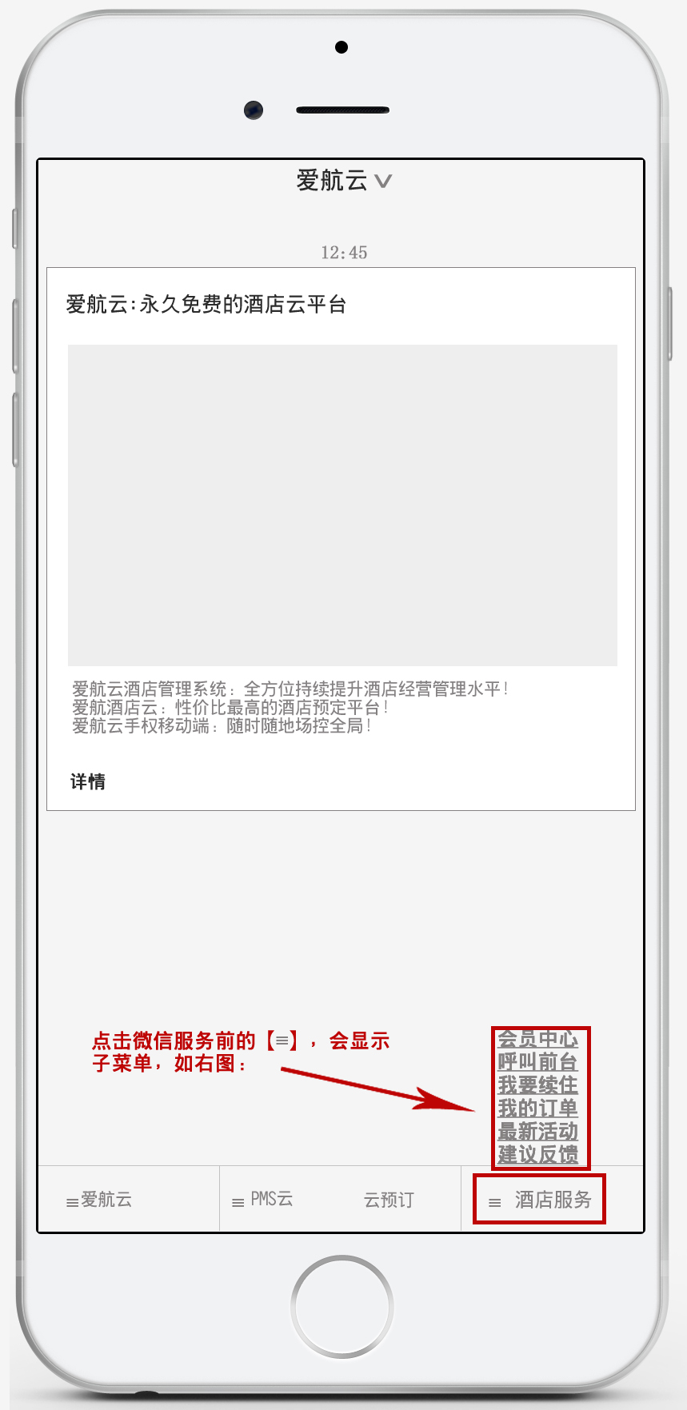

二、**会员中心**功能操作说明

1、功能说明：宾客关注“爱航云微信公众号”，可在【会员中心】功能中注册会员、会员登陆。享受订房优惠、参与酒店最新活动优惠等。

如下左图：

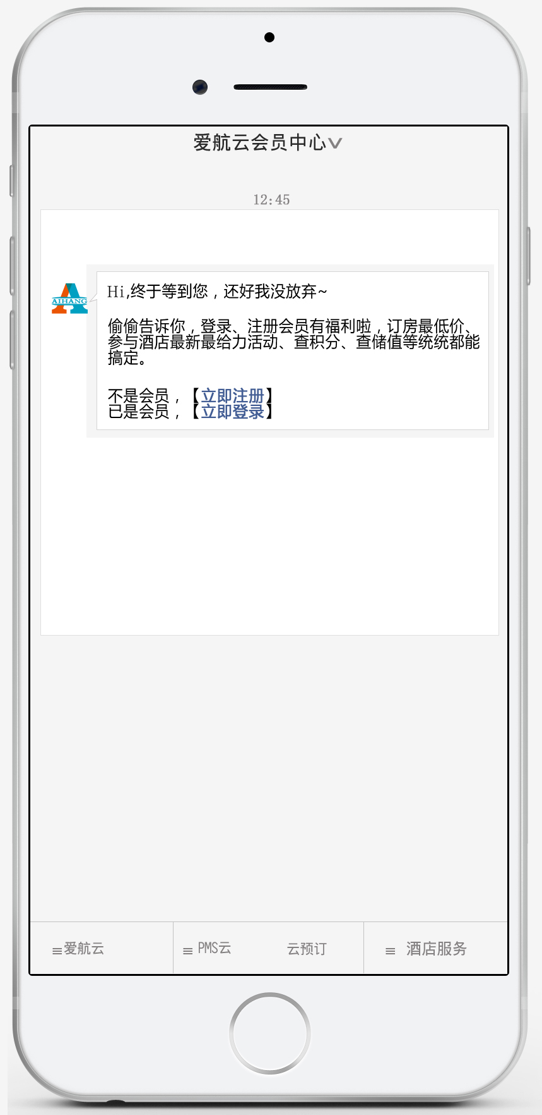

3、点击【立即登录】或者注册后面的【登录】，输入卡号（手机号码或会员卡号）、密码、验证码，点击“登录”按钮即可完成会员登录。如下图：

备注：只有进行会员登录后，【酒店服务】中的其他各项功能才可以实现操作。

2、点击【立即注册】，填写姓名、手机号码、证件类型、证件号码、登录密码等信息，点击“确认注册”按钮即可完成会员信息注册。如下图：

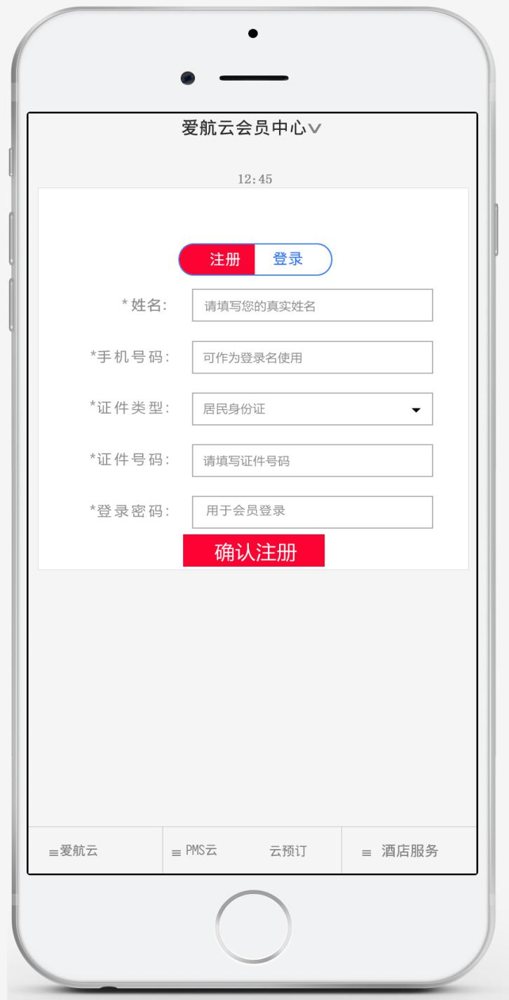

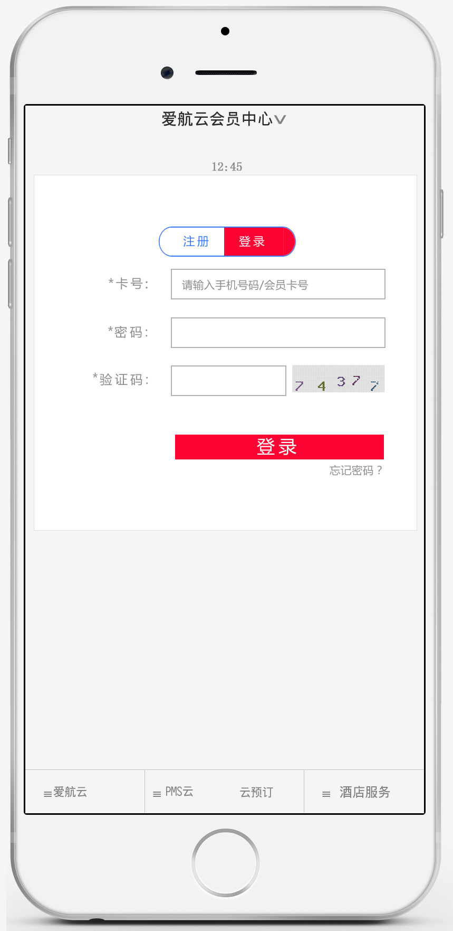

1. 点击【忘记密码】，可进行密码找回。

4.1、首先进行“身份验证”，填写姓名、手机号码、验证码及短信验证码，点击“下一步”按钮；

4.2、然后进行“重置密码”操作，填写新密码后，点击“完成”按钮即可完成密码充值操作。

如右两图：

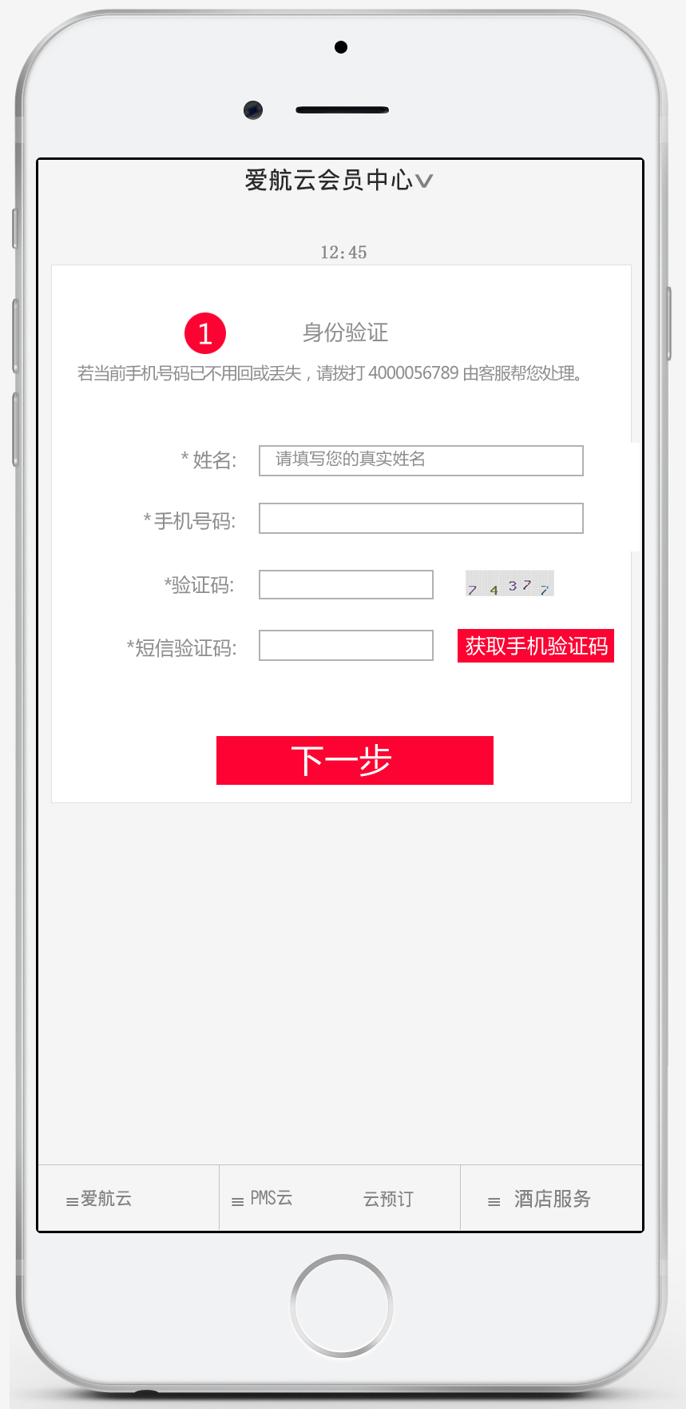

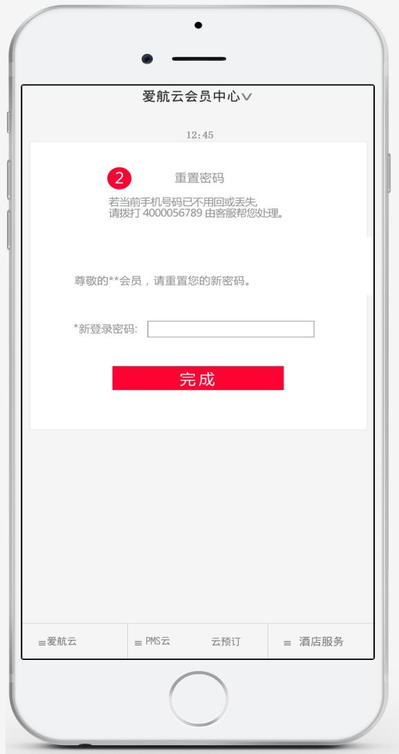

三、**呼叫前台**功能操作说明

1、功能说明：宾客入住酒店或在入住酒店之前，对于酒店前台电话（外线及内线号码）存在不知道情况，在微信公众号【呼叫前台】功能中，可直接显示前台内线及外线电话信息。

2、功能使用：宾客在微信公众号中登录自己的会员信息后，微信公众号会自动识别该宾客现在入住的酒店信息。

说明：会员张三，手机号码4000056789，宾客张三以该手机号码信息入住使用爱航云PMS系统的酒店，会员张三登录微信公众号会员中心后，微信公众号可自动识别张三现在入住的酒店信息。

1. 示例该宾客入住爱航酒店临沂金一路七中店，点击【呼叫前台】功能即可实现页面如右图。
2. 点击电话号码，即可直接进行手机拨打该电话号码。

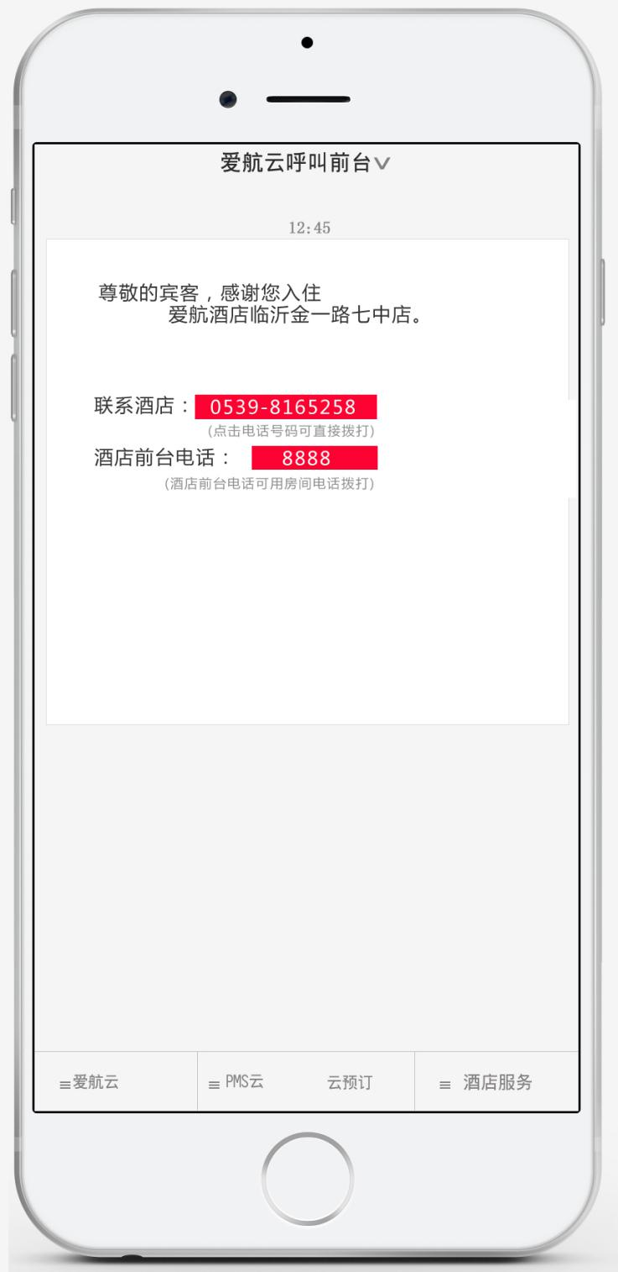

四、**我要续住**功能操作说明

1、功能说明：宾客入住酒店后，可在微信公众号中直接自助办理续住手续。

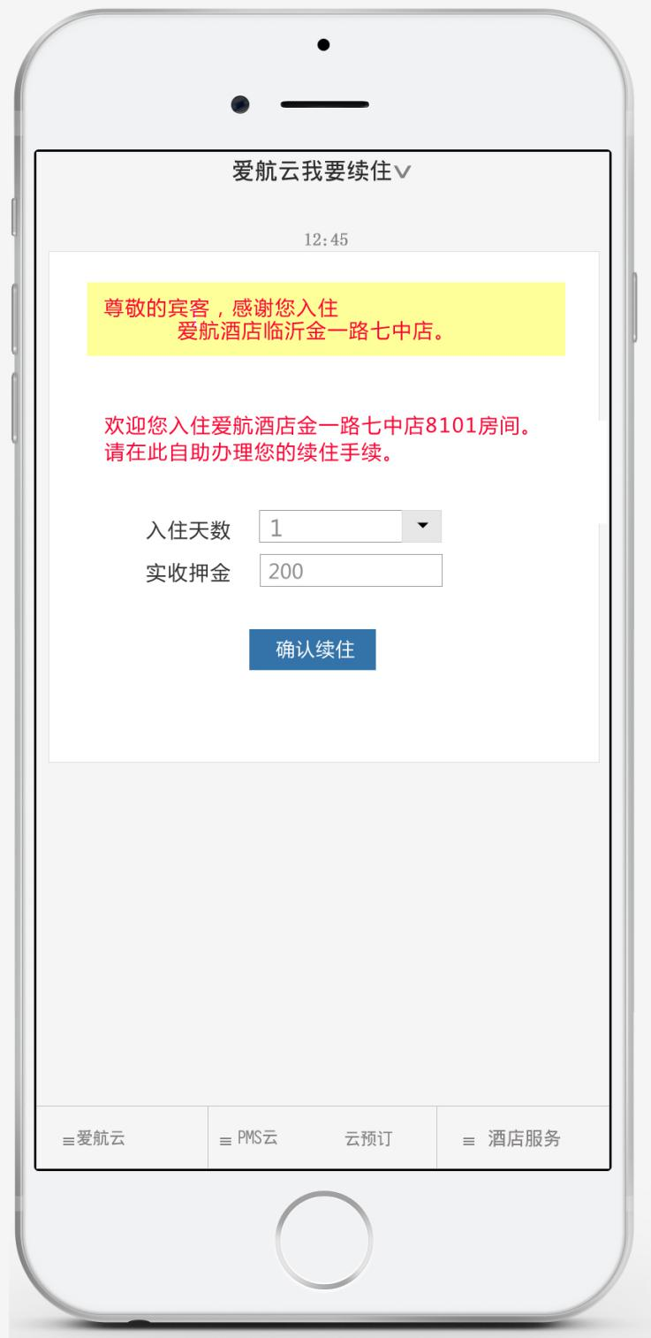

1. 功能使用：宾客可自主填写入住天数，实收押金处的数额会伴随入住天数相应发生变化（入住1天收取押金200元；以此类推），且不可修改。

示例：入住1天收取押金200元；

入住2天收取押金400元；

入住3天收取押金600元；

······以此倍数递增。

1. 点击“确认续住”后即可通过微信支付。此笔费用收取账户为爱航云账户。支付成功后，页面会显示“办理续住成功”提示。
2. 费用结算：爱航云账户收到宾客通过微信公众号办理续住缴纳的押金账款，会在7个工作日内将该笔账款汇至爱航云PMS系统使用酒店用户账户中。
3. **我的订单**功能操作说明
4. 功能说明：在【我的订单】功能板块中，宾客在微信公众号登录会员中心后，即可显示该宾客成为爱航云会员后，入住爱航云PMS系统使用酒店的入住历史记录。
5. 功能使用：点击【我的订单】即可进行查询。如下左图。

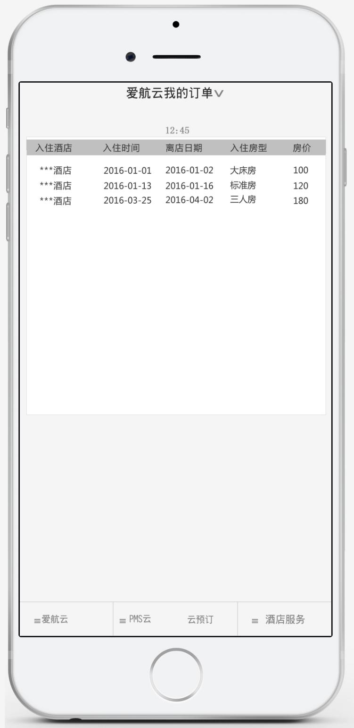

1. **最新活动**功能操作说明

1、功能说明：在【最新活动】功能板块中，宾客在微信公众号登录会员中心后，即可查看爱航云针对会员的各项促销活动，并可进行活动参与。

2、功能使用：点击【最新活动】即可进行查看。如下图：

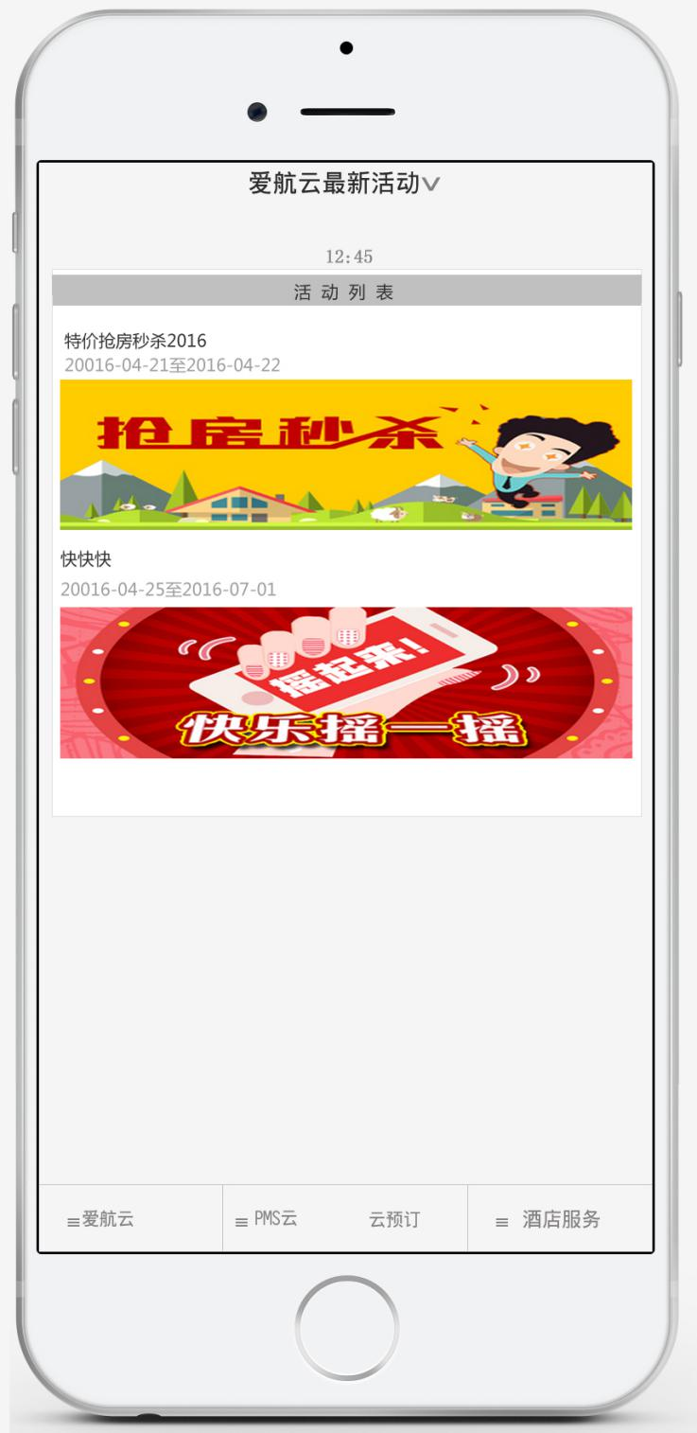

七、**建议反馈**功能操作说明

1、功能说明：在【建议反馈】功能板块中，宾客在微信公众号登录会员中心后，对多入住的酒店进行评价或相关意见建议的反馈填写。

2、功能使用：点击【建议反馈】，进入功能后，填写留言内容，在指向酒店框格内选择要指向的酒店名称，点击“提交”按钮即可。如右图。

3、备注：指向酒店框格，点击右侧的下拉号，即可显示该宾客历史入住的各个酒店名称信息。

